**课程改革背景下的幼儿园数学区域游戏现状研究**

**作者：孙甜甜 单位：常州市龙虎塘街道中心幼儿园**

**【摘要】**数学区域游戏是由教师为儿童创设一个较为宽松和谐的环境，提供各种数学活动设备和丰富多样的学具、玩具，引发儿童自发、自主、自由地进行的数学活动。数学区域游戏可以为不同发展水平的儿童提供相应的活动内容和材料，因而能使不同发展水平的幼儿在原有基础上获得较好的发展，既为幼儿提供获取同一数学概念的多种丰富的感性经验，又最大限度地发展儿童的思维和动手操作能力。目前，很多幼儿园数学区角形同虚设，幼儿对数学区域游戏缺乏兴趣，幼儿园数学区域游戏的组织还存在一些问题。本课题在课程游戏化改革的大背景下，采用文献法、问卷法、观察法和访谈法，对幼儿园数学区域游戏现状进行了调查研究。

【关键词】区域游戏，数学区域游戏，组织策略

1. 研究缘起及概念界定
2. 研究缘起

游戏是一种适宜于幼儿心理发展规律的活动形式且游戏本身就是课程的内容。区域游戏不同于其他课程形式，主要通过幼儿与环境互动，使幼儿获得自主发展的过程。在区域游戏中，教师不再是权威、知识和技能的拥有者、传播者，幼儿也不再是仅仅被动接受的“容器”，而是成为自由活动的主体。在区域游戏中，幼儿通过亲自操作，获得各种经验，自身得到发展。《3~6岁儿童学习与发展指南》（以下简称《指南》）中指出：“幼儿的思维特点是以具体形象思维为主，应注重幼儿通过直接感知、亲身体验和实际操作进行科学学习，不应为追求知识和技能的掌握，对幼儿进行灌输和强化训练。”数学区域游戏可以为不同发展水平的儿童提供相应的活动内容和材料，因而，能使不同发展水平的儿童在原有基础上获得较好的发展。实践证明，数学区域游戏具有自由性和灵活性，能显示其独特的作用。

目前，很多幼儿园数学区角形同虚设，幼儿对数学区域游戏缺乏兴趣，幼儿园数学区域游戏的组织还存在一些问题。本研究运用文献法、问卷法、观察法与访谈法对幼儿园数学区域游戏现状进行研究，针对幼儿园数学区域游戏中的现存问题提出可行性建议。

1. 概念界定

### （1）区域游戏

区域游戏是集体教学活动的延伸和补充，是将幼儿园活动场地分成若干活动区域，通过让幼儿自主选择，并且让幼儿与材料、同伴及成人互动方式，组织和实施的幼儿园教育活动。

### （2）数学区域游戏

数学区域游戏是指由教师为儿童创设一个较为宽松和谐的环境，提供各种数学活动设备和丰富多样的学具、玩具，引发儿童自发、自主、自由地进行的数学游戏。

1. 幼儿园数学区域游戏的现状分析

### 1.幼儿园数学区域环境创设和材料投放现状

（1）环境创设缺乏新意

从观察结果得出，很多幼儿园数学区角的环境创设中主要还存在的以下问题：很多幼儿园对于数学区角环境创设不重视，环境布置简单且更换周期长。更多幼儿园只是在区域投放数学相关的操作材料，并不会对区域的环境精心布置。通过进一步的访谈，一位幼儿园老师说到：“对于数学区角我们一般都是做一些简单的布置，不会花大量精力去创设数学区域的环境，而且我们都是设置益智区，或是在科学区直接投放数学相关的材料。”还有一位幼儿园老师也谈到：“对于区域环境的布置，我们更加重视的是角色游戏区域的环境创设，一般不会特别设置数学区域，都是单独设置一些像建构区、益智区这一些和数学相关的区角。”很多教师也表示很少会根据教学进程或是区域游戏的内容而对数学区角的环境布置进行更新，而有的甚至为了大环境而忽视数学区域的环境布置。

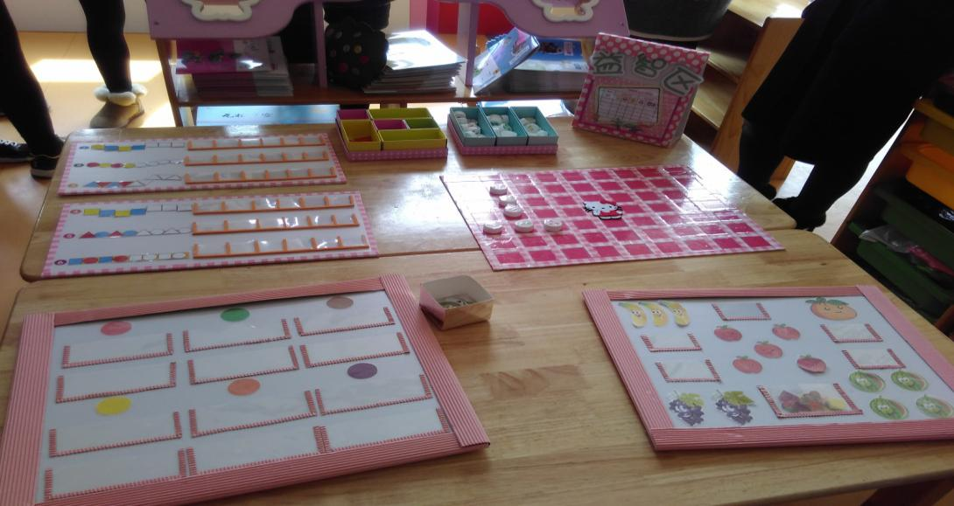

图1：益智区

之后对幼儿的采访中，一位幼儿说到：“那个地方不好，我不想在那里玩，我喜欢娃娃家，那里的东西好玩。”幼儿在选择区域游戏时通常都会选择能够吸引自己的地方，第一眼能够看到的环境是很重要的，但从观察结果来看，很少能够看到一眼就能吸引到孩子的数学区角，幼儿园数学区域的环境布置还是有很多需要改进的地方。

（2）材料投放单一、贫乏

通过观察结果得出：幼儿园数学区域操作材料缺乏层次性，不能满足不同水平幼儿的需求，操作材料的制作、投放成为教师的一己之为。很多幼儿园的数学区角投放的材料简单贫乏，投放的很多材料都只有一份，不能同时提供给多个幼儿进行操作。投放的材料更换的频率低，长时间内几乎一成不变，且不能与当前阶段数学教学内容结合。

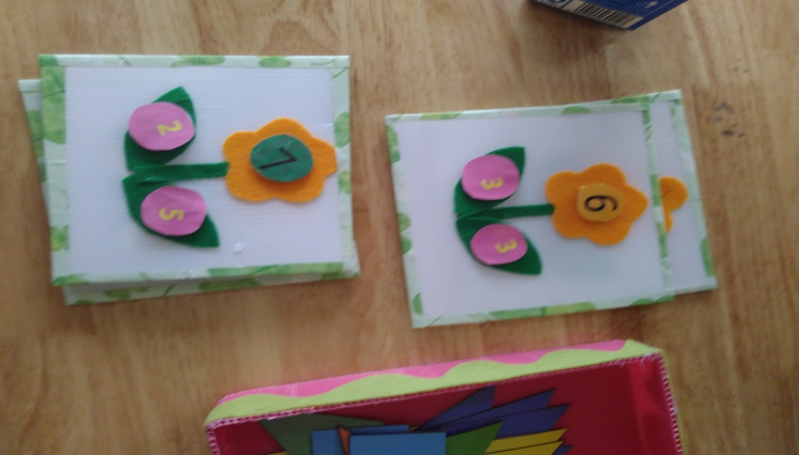

图2：材料投放情况

经过调查结果发现，幼儿园数学区角的材料只有27.6%的班级会根据教学内容和幼儿操作的情况及其生活兴趣进行适时更换，大部分班级一学年只会根据幼儿园的要求更换几次，甚至还有一小部分的班级对于数学区角的材料投放几乎一成不变，幼儿每次都操作相同的材料。

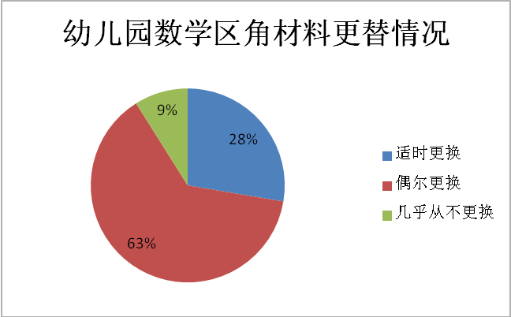

图3：幼儿园数学区角材料更替情况

从幼儿口中得知，数学区角很多操作材料他们都已经玩了很多遍了，几乎每次都是玩一样的，还有一些本来不愿意在数学区的幼儿也直接被老师安排在数学区，使得这些幼儿在操作时提不起兴趣，达不到进行数学区域游戏的效果。很多幼儿都说，“我不想在那里玩”，“是某某老师让我在那里的”,“那里的东西我都会了”，“那里的东西已经玩了很多遍了”。

（3）材料投放杂乱、无序

从观察中发现，幼儿园数学区角中很多操作材料都是堆放在玩具柜上或是堆满在操作台上。一眼看去，好像操作材料很丰富，但实则杂乱无章。不同一种功能、材料或主题的材料同时叠放在一起，同一种指向的却散落在各个角落，既不利于幼儿选择也不利于幼儿取放。

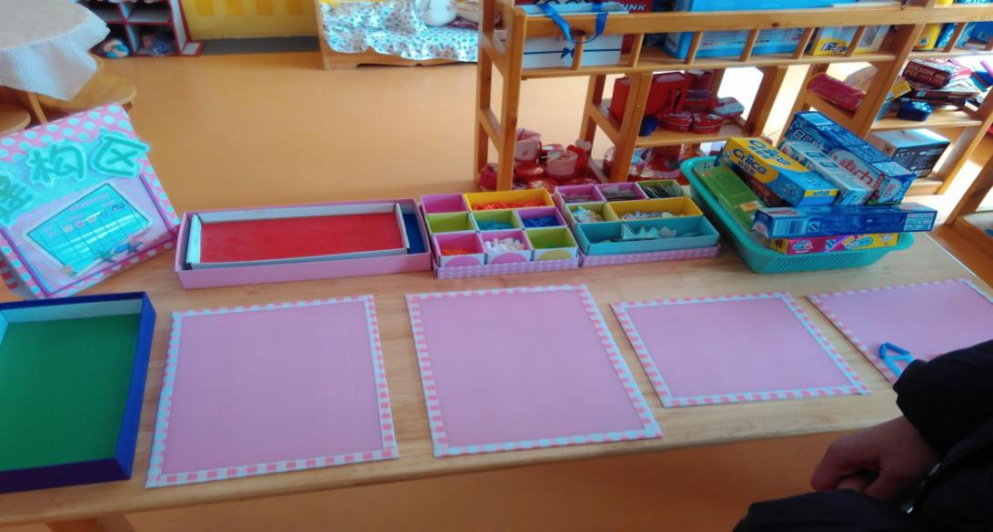

图4：建构区

（4）材料投放缺乏可操作性和趣味性

从观察中发现，幼儿园数学区角投放的材料可操作性和趣味性不强，很难激发幼儿的操作兴趣。有些教师自制的材料过于简单，操作起来十分枯燥，很多幼儿在操作过一次之后就很难再提起兴趣，之后再选择操作材料时就直接不会考虑，甚至不想再到数学区进行活动。例如，在学习数概念时，教师在数学区只是提供简单的数字，幼儿提不起兴趣，没有探索欲望。

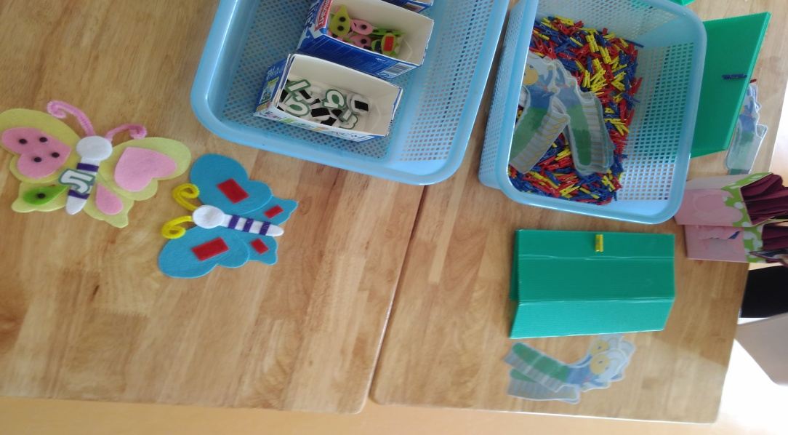

图5：材料投放情况

### 2.幼儿园数学区域游戏组织现状

（1）活动内容固定、单一

通过调查结果发现，很多幼儿教师对于数学区域游戏并不是很重视，幼儿园数学区域游戏内容固定、单一。大部分教师普遍把数学区域游戏只是当作集体教学活动的延伸，因此在区域中通常只是投放一些教学活动中“剩余”的材料，让幼儿按数学教学活动的要求继续操作；还有一部分老师则是将区域游戏和集体教学活动完全分隔开，忽视了区域游戏是满足幼儿自主发展需要、实施差异性教育的有效手段。而且多数数学区域游戏内容与幼儿的生活联系不够紧密，缺少变化，难以持续激发幼儿的探索兴趣。从观察幼儿在进行数学区域游戏时的行为中得出，很多幼儿在进行活动时并没有表现出很大的积极性，也很少有同伴之间的交流与合作。

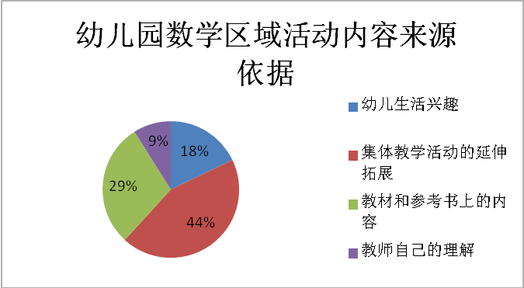

图6：幼儿园数学区域游戏内容来源

（2）活动时间分配不合理

从调查结果得出，教师对于幼儿园数学区域游戏的组织时间没有合理的安排。首先，从每周组织的频率来看，问卷中结果显示，教师每周都会组织2~3次数学区域游戏，且根据年龄段的不同，每次时长也都是科学的安排。但是，从观察结果来看，还是有不符合的地方。很多班级每周数学区域游戏一般只会组织一到两次，有的班级有时甚至在一周内一次也没有组织。在让幼儿自主选择区域游戏时，如果有幼儿没有选择数学区域，教师也不会合理安排，或是想办法吸引幼儿到数学区域进行操作活动。其次，每次数学区域游戏的时长也很不规律，时而过长时而过短。从观察中发现，有些教师在时间上安排不合理，导致有些投入到数学区域游戏中的幼儿没有足够的时间进行操作探究，而有些被老师安排在数学区，对数学区的材料没有兴趣的幼儿在数学区的时间过长，导致幼儿对数学区产生抵抗情绪。

（3）活动缺乏科学指导

从观察中得知，活动过程中教师对幼儿的指导也存在一定的问题。幼儿在进行数学区域游戏时，教师观察不到位，缺乏适时的指导，导致幼儿继续以错误的方式进行操作。甚至还有的教师在幼儿操作时并没有在一旁观察，导致幼儿在遇到问题时找不到老师寻求帮助。由于数学的严谨性，对数学区材料的操作有一定的要求。当幼儿不知道该如何操作某种材料时，教师往往都是直接把正确的方法教给幼儿，而不是通过某种方法或通过同伴之间的相互帮助来引导幼儿思考，使得幼儿在短时间内就对互动失去了兴趣，不能够从数学区域游戏中得到发展与提升。调查结果显示如图：

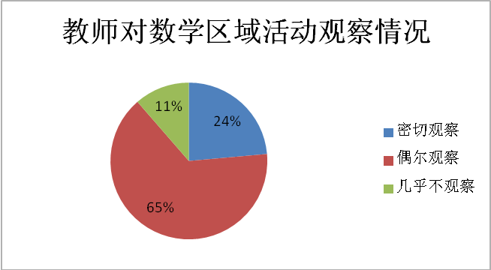

图7：教师对数学区域游戏观察情况

在之后的访谈中，一位教师表示：“我偶尔会去观察孩子操作的情况，因为孩子比较多，很难照顾到所有孩子，一般只是注意有没有安全问题，不会去看他们的具体操作情况。”所以，即使有教师对幼儿的活动进行了观察，也有一部分教师没有注意幼儿的具体操作情况。

## （二）幼儿园数学区域游戏现存问题成因分析

### 1.教师对数学区域游戏教育价值认识不足

调查结果显示，幼儿园数学区域游戏没有得到幼儿园和教师足够的重视。很多幼儿园教师对于幼儿园数学区域游戏的重视程度不够深，没有认清其重要性，相比较其他区域游戏来说，数学区域游戏就显得可有可无。调查结果显示，一个班级只有大约一半的幼儿能够进行数学区域游戏，而有少数班级每周一次数学区域游戏也不会开展。通过调查显示如图：

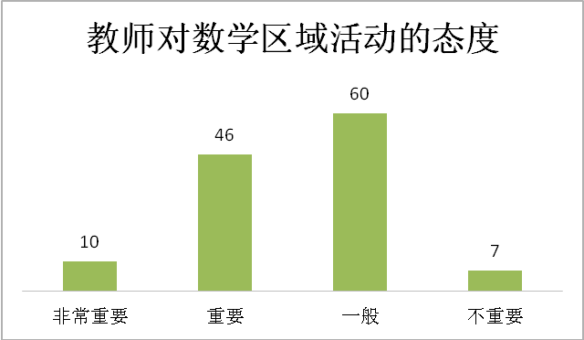

图8：教师对数学区域游戏的态度

一位幼儿教师表示：“我们在进行区域游戏时，一般是让幼儿自行选择活动区域，很少有幼儿会去选择数学区角进行操作。有时其他区域人满时，我们会安排一些孩子去数学区角活动。”还有一位教师说到：“幼儿在进行区域游戏时，我一般会特别观察他们在像医院、银行或娃娃家这一类的角色区域的行为表现。”很多幼儿教师对于数学区域游戏的观察都忽视了。他们认为幼儿的数学教育最重要的还是集体教学活动，在集体教学活动中对幼儿进行数学知识的灌输，还没有摆脱单一枯燥的以“教”为主的传统教学模式。导致教师在对数学区角的创设和数学区域游戏的组织上没有做到十分用心，幼儿也因此在数学方面的需求得不到满足，对数学提不起兴趣，或之前的兴趣渐渐消失。

教师对数学区域游戏的不重视直接导致他们在数学区域的环境布置和材料投放上的不用心，在幼儿进行数学区域游戏时也缺乏观察和适时正确的指导，幼儿对于参与数学区域游戏的积极性也慢慢减少，幼儿在集体活动中所欠缺的数学经验的得不到补充，久而久之，幼儿在数学方面得不到自主发展，对以后数学知识的学习也造成了一定的影响。

### 2.教师对数学区域游戏指导能力薄弱

经过进一步的调查和访谈得出，很多幼儿园教师自身对于幼儿数学知识缺乏一定的专业素养。一些经验丰富的老教师对于数学区域游戏的认识较深，长时间的教学经验让她们对于如何利用数学区域游戏来辅助学习幼儿数学知识有一定见解和方法。因为数学本身的逻辑比较抽象，其中也不乏自身对于幼儿数学知识缺乏足够的认知。而对于一些年轻教师来说，自身的知识储备相较于老教师来说较多，热情也更大，但由于自身经验不足，有时不能做出很好地安排。在环境的布置和材料的投放上有时会因为对幼儿的不了解而不能达到其想要的效果，对于幼儿的指导也没能很到位。

1. 幼儿园数学区域游戏的组织策略

## （一）数学区域环境创设和材料投放策略

### 1.环境创设应具有适宜性

数学区域的环境创设也是幼儿在进行数学区域游戏之前的一个重要的过程。环境创设应具有适宜性、引发性和支持性。首先，数学区域应设置在不受干扰的安静区。其次，要配合教学进度布置墙面数学角内容,例如:当幼儿学到认识各种不同几何图形时，教师可以在数学区角的墙壁上，将学到的图形拼贴成一些可变化的图案,让幼儿自行观察和操作。当然，数学区角的环境布置也不能脱离整个班级的主题环境布置，还要配合班级整体的环境，否则会显得很突兀。数学区角的环境布置还要贴合幼儿生活，要有趣味性，能够吸引幼儿的注意力，且能够激发幼儿的探索欲望。同时环境要宽松，做到将数学概念恰到好处的融入到环境中，不能让幼儿在数学区角中感到压抑。

### 2.材料投放应具有丰富多样性

为了能够激发幼儿的学习兴趣和探究愿望，积极主动地参与到数学区域游戏中去，对于材料的投放我们要做到材料要具有丰富多样和生活化。材料不局限于一些简单的玩具,幼儿身边的各种物品都可以作为数学区域游戏的材料。材料不限于一幅图、一堆玩具,与幼儿生活密切相关的各种物品都成为数学环境的材料，如自然类材料：石头、树叶、沙、水土等；成品类材料：算式卡片、木珠、七巧板、扑克、算盘、时钟模型、棋类等；辅助类材料：剪刀、纸、彩笔、橡皮泥、操作板等；废旧物品类材料：布条、各种线，各种废旧盒子、塑料空瓶、贝壳、火柴棒等。

### 3.材料投放应具有操作指向性和便利性

材料要具有操作指向性和便利性。每一种材料的选择和投放都不能随意而无目的性,要设置材料使用标记卡 ,防止幼儿对于操作材料不知道该如何使用。同时，幼儿在看标记卡的过程也是一种自我探究的过程。在探究过程中，如果成功了会让幼儿产生自我认同感，有了成就感就会激发幼儿更深的探究欲望，这样不断地良性循环。如果有些幼儿在看了标记卡之后还是不知该如何使用，教师也可通过指导让其了解或让其他幼儿和他分享经验，在这一过程中也增加了教师与幼儿之间、幼儿与幼儿之间的互动。操作材料要便于幼儿选取和放置,数学区角的内容在一定程度上要保持相对的稳定性,同时又要实时更新，保持新鲜感，吸引幼儿的操作欲望。在摆放材料时，同一种功能的材料最好是摆放在一起，方便幼儿选择。

### 4.材料投放应具有可操作性和趣味性

材料要具有可操作性和趣味性。材料要具有可操作性，不管是现成的玩具或是教师自制的玩教具，都要让幼儿能够操作，且有一定的操作意义，方便不同发展水平的幼儿都能轻松地、创造性地使用材料。提供的操作材料既要有一定难度、又要有相对容易的，既要有复杂的、又要有简单的,功能既要有单一的、也要有综合的，让幼儿通过操作材料自行探索，真正达到自我发展的目的。同时，操作材料也要具有趣味性，要足够吸引幼儿，让幼儿对其产生研究兴趣和探究欲望。教师在选择材料时也可根据幼儿的兴趣，制作材料时也可让幼儿参与其中，让他们对于他们要操作的材料从内心产生认同感，从而产生兴趣。

## （二）数学区域游戏的组织与指导策略

### 1.活动内容应具有多样性

首先，从活动组织的内容上来说，要从每个特定的年龄阶段儿童所应达到的数学能力发展标准以及每个主题所可能涉及的相关数方面内容出发，尽可能的丰富活动内容，满足各年龄阶段儿童的兴趣。教师要对班级幼儿有充分的了解，依据他们的能力和兴趣，合理安排数学区域游戏的内容。既要和集体教学活动相结合，也要有一定的独立性，要符合他们的能力范围，满足不同层次幼儿的学习探究的需求。

### 2.活动时间应具有合理性

其次，从活动的组织时间来说，教师合理安排数学区域游戏的时间。根据参与数学区域游戏的幼儿的不同特点，合理控制时间的长短。对于一些愿意积极主动探究且十分投入到其中的幼儿可以适当放宽时间，给他足够的探索时间，满足他的探究欲望，而对于一些本就是被安排到数学区角的幼儿可以适当减少时间，以免其对数学区域游戏产生抵抗情绪。除了在集体教学活动之后要安排相应的数学区域游戏来进行巩固之外，还需要根据班级的实际情况每周有计划、有目的地定时组织数学区域游戏。

### 3.活动指导应具有科学性

最后，从活动的组织者来说，要对教师做出一定的要求，要加深教师对数学区域游戏的认识。教师要充分认识到数学区域游戏的重要性。幼儿园对于数学区域游戏也要对教师提出一定的要求，幼儿园应定时给教师进行培训指导，提高教师的专业素养。教师要充分了解幼儿在数学方面的兴趣需求，尽可能地满足幼儿的积极性，为幼儿提供良好的环境和充足且丰富的材料，同时积极参与到幼儿的活动中去，能够在幼儿需要帮助的时候及时出现且给予正确的指导，从而充分发挥教师的作用。教师对于幼儿数学区域游戏的指导要具有鹰架性。首先，教师要做好一名观察者，仔细观察每一个幼儿行为，以便幼儿出现问题时能够及时进行指导。抓住教育的契机，在观察了每个幼儿之后，了解了他们活动水平以及需要。如：幼儿是否能够掌握操作材料的使用方法、幼儿对使用的操作材料是否还保留兴趣、幼儿在操作材料时的方法是否正确等。其次，教师要做好一名引导者，以各种方式进行鼓励、引导幼儿。当幼儿对材料的属性不清楚时，就会很难对材料产生兴趣。这时教师要用游戏、故事等多种方法引起幼儿的探索欲望，鼓励幼儿和其他人分享操作中的新发现、新玩法，相互学习、交流，将个别经验转换为全体幼儿的共同经验，同时促进其社会性发展。

**【参考文献】：**

[1] 黄瑾.学前儿童数学教育与活动指导[M].上海:华东师范大学出版社,2014.

[2] 张亚军.幼儿园课程[M].南京:南京大学出版社,2012.

[3] 张爱萍.如何更好地指导幼儿学习性区域活动[J].科学大众,2014(04).

[4] 张彩英.如何设计数学区域活动操作材料[J].教师,2015.

[5] 李会敏.幼儿园区域活动中教师指导行为的研究[D].广西：广西师范大学,2006.